- web.config的数据库链接和database.config的区别在哪?
没有区别
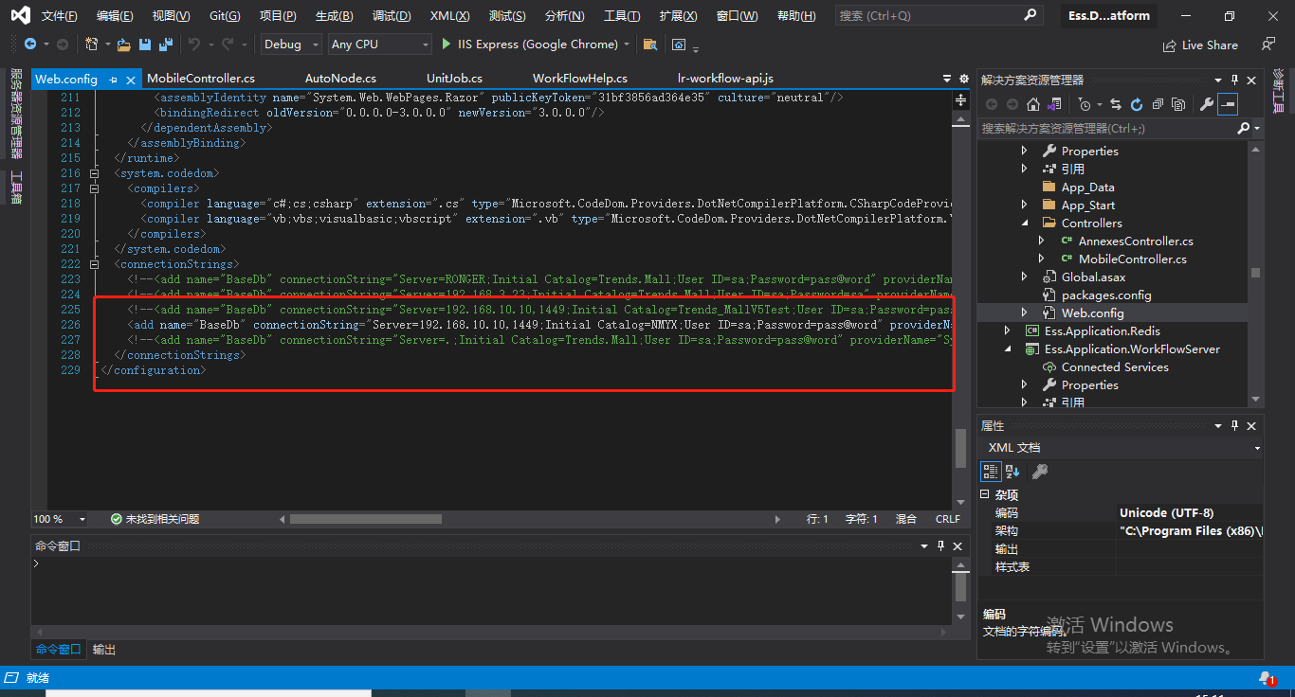

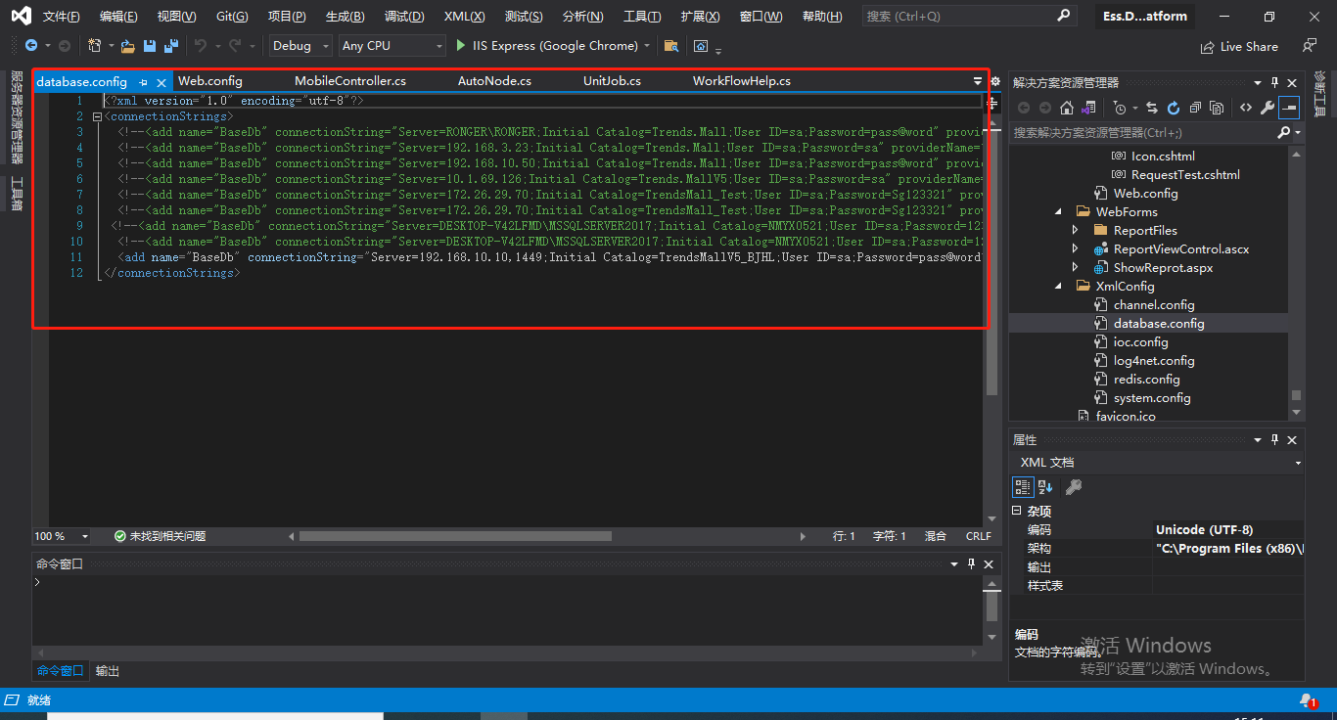

- 可出租资源中的单元管理 发起流程 添加单元 获取流程信息失败
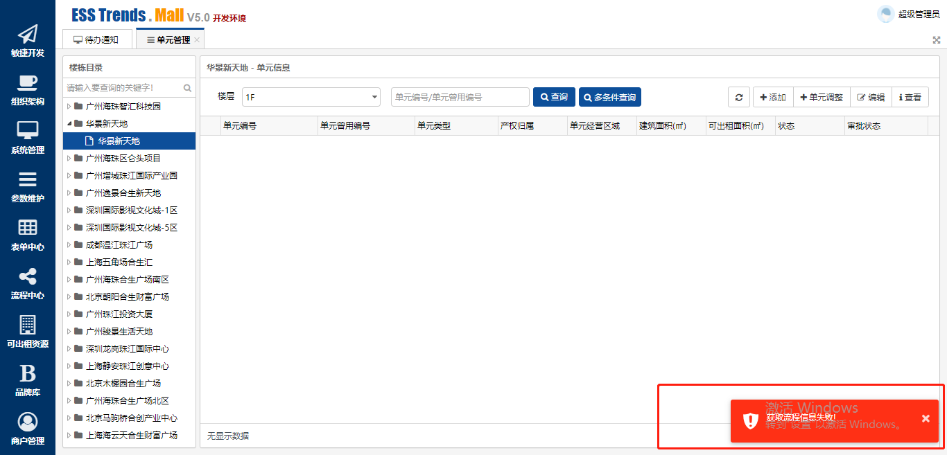
本地端调用api报错401
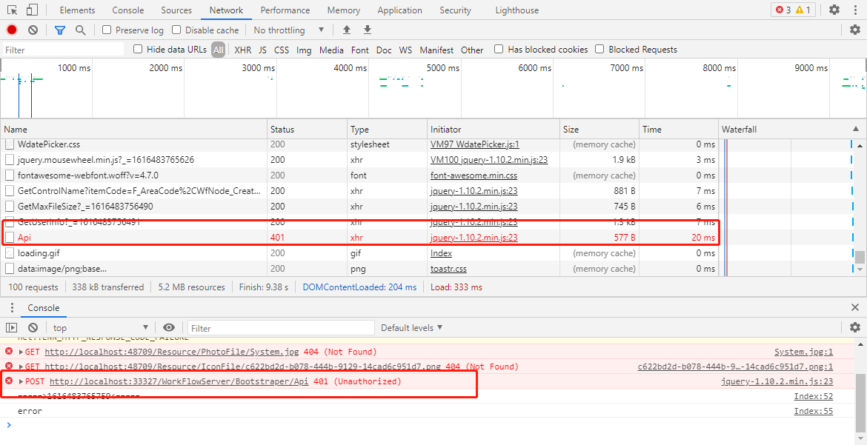

- 直接调试时候 报错 System.NullReferenceException:“未将对象引用设置到对象的实例。”
BizModeList 为空 数据状态错误 已经改正
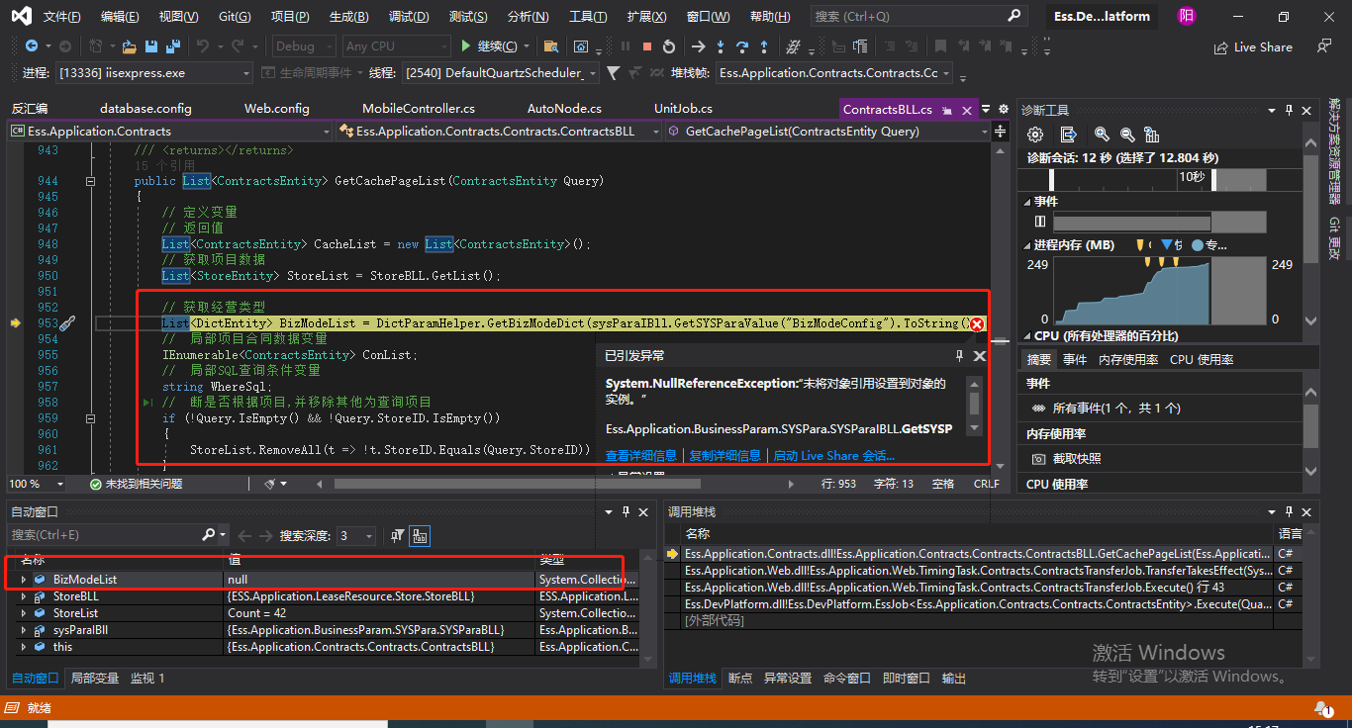

- 单点登录的作用是什么？
登录一次既可以访问该系统相互信任的系统 类似于支付宝账号可以登录淘宝
- 控制器和视图都是独立创建的 那他们是怎么关联的？
不需要关联 是MVC的定义 每个控制器的方法都有相对应的视图 根据控制器的名称对应文件夹下面的视图
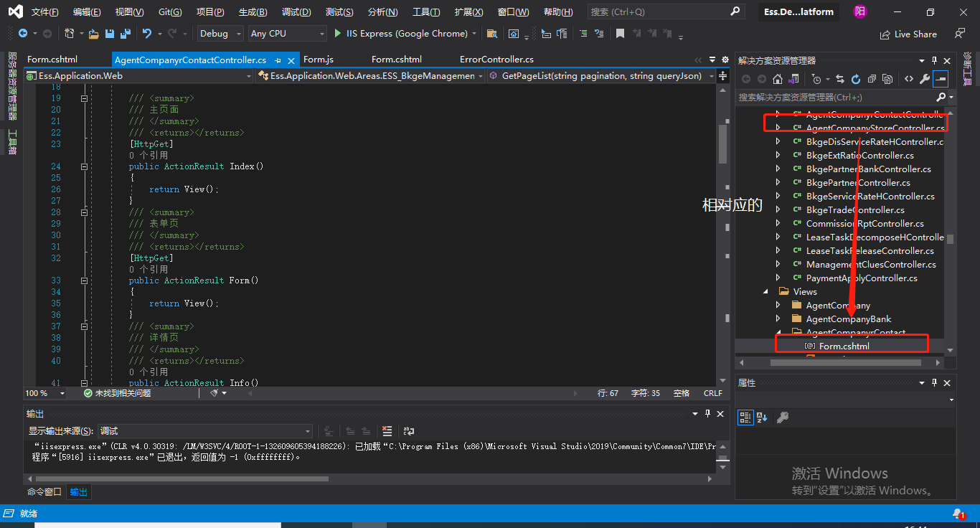
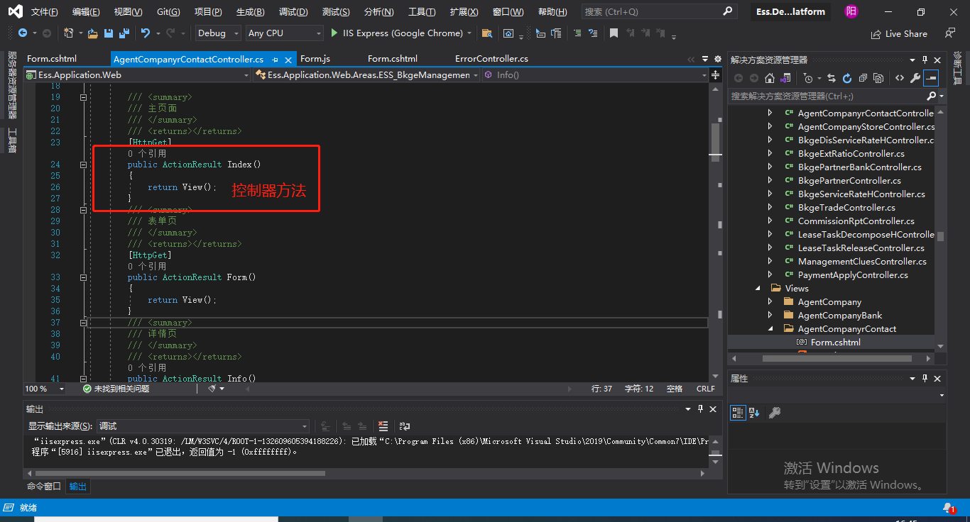
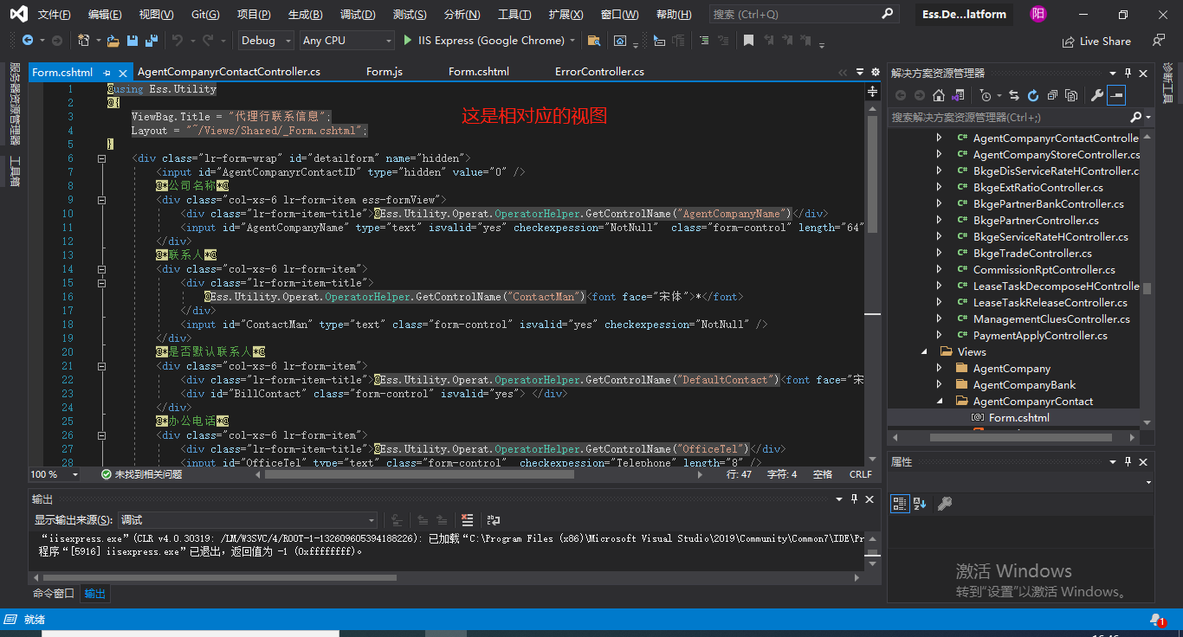

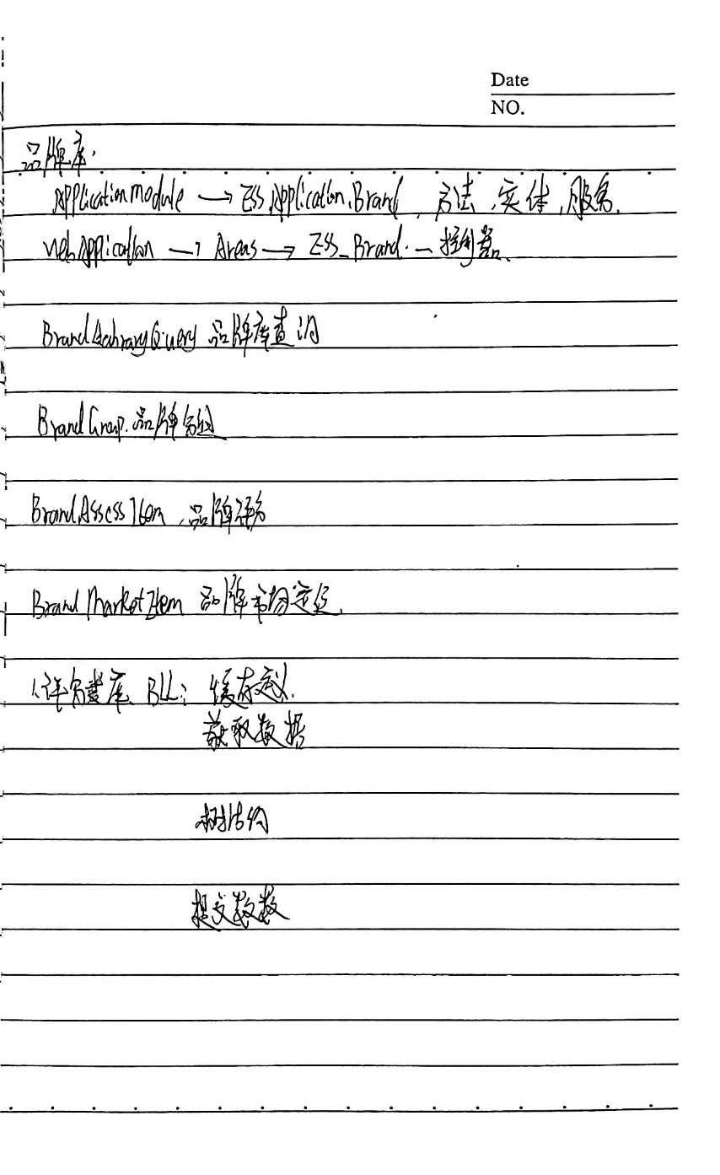品牌库
1、Assessitembll 评分项
private AssessItemService assessItemService = new AssessItemService(); 实例化 assessitemservice方法

private Icache（定义缓存接口） cache = CacheFactory.CaChe();
public string cacheKey = "ess_brand_assessitem";
private string optcacheKey = "ess_brand_option";
/// <summary>
/// 获取评分标准列表
/// </summary>
/// <returns></returns>
public List<AssessItemEntity>（评分组实体类） GetList()
{
try
{
List<AssessItemEntity> list = cache.Read（读取缓存 接上面缓存定义）<List<AssessItemEntity>>(cacheKey, CacheId.brand)（接上缓存定义，分配缓存）;
if (list == null)
{
list = (List<AssessItemEntity>)assessItemService.GetList();
cache.Write(cacheKey, list, CacheId.brand);
写入缓存
}
return list;
}
catch (Exception ex)
{
throw ex;
}
}

public List<AssessItemEntity> GetList(string queryJson)（查询条件）
{
try
{
var item = queryJson.ToObject<AssessItemEntity>();
List<AssessItemEntity> list = GetList().FindAll(t => t.FieldStatus.Equals(DictParamHelper.BASICSTATUS_VALID));（fieldStatus评分项状态）（dictparamhelper字典操作类.常量）
if (string.IsNullOrEmpty(item.GradeVersionID))
{
list = list.FindAll(t => t.GradeVersionID.Equals(item.GradeVersionID));
}
return list;
}
catch (Exception e)
{
throw e;
}
}

/// <summary>
/// 获取评分项数据列表
/// </summary>
/// <param name="paginationobj">分页参数</param>
/// <param name="queryJson">查询条件</param>
/// <returns>返回分页后的List集合</returns>
public List<AssessItemEntity> GetPageList(Pagination paginationobj = null, string queryJson = null)
{
try
{
//初始化查询参数
AssessItemEntity item = queryJson.IsEmpty()
? new AssessItemEntity()
: queryJson.ToObject<AssessItemEntity>();
//从数据库/缓存获取数据
List<AssessItemEntity> list = GetList();
//判断是否传输需要进行查询的条件，并对数据进行过滤
if (!string.IsNullOrEmpty(item.GradeVersionID))
{
list = list.FindAll(t => item.GradeVersionID.Equals(t.GradeVersionID));
}
if (!string.IsNullOrEmpty(item.TradeRelationID))
{
list = list.FindAll(t => item.TradeRelationID.Equals(t.TradeRelationID));
}
if (!string.IsNullOrEmpty(item.ParentID))
{
list = list.FindAll(t => item.ParentID.Equals(t.ParentID));
}
if (!string.IsNullOrEmpty(item.keyword))
{
list = list.FindAll(t => t.FieldCode.ContainsEx(item.keyword) || t.FieldName.ContainsEx(item.keyword));
}
//判断是否存在分页参数，如果存在则进行分页
if (paginationobj != null)
{
list = list.FindPage(paginationobj);
}
return list;
}
catch (Exception e)
{
throw e;
}
}

/// <summary>
/// 获取评分项标准实体对象
/// <param name="parentId">父级ID</param>
/// </summary>
/// <returns></returns>
public decimal GetGradeWeightSumByParentId(string parentId)
{
try
{
return assessItemService.GetGradeWeightSumByParentId(parentId);
//返回 服务层的获取评分项子项的占比总和（服务层有此方法）
}
catch (Exception e)
{
/// <summary>
/// 获取评分标准比总和
/// <param name="versionId">版本ID</param>
/// <param name="relationId">业态ID</param>
/// </summary>
/// <returns></returns>
public decimal GetGradeWeightSumByRelationId(string versionId,string relationId)
{
try
{
return assessItemService.GetGradeWeightSumByRelationId(versionId, relationId); //返回服务层中 获取评分项子项的占比总和 PARENT_DEFAULT 版本ID 业态ID
}
catch (Exception e)
{
throw e;
}
}

public List<AssessItemEntity> GetGradeItemPageList(Pagination paginationobj,（分页参数） string queryJson)
{
try
{
var item = queryJson.ToObject<AssessItemEntity>();
List<AssessItemEntity> list = GetList().FindAll(t => !t.ParentID.Equals(DictParamHelper.PARENT_DEFAULT));
if (!string.IsNullOrEmpty(item.GradeVersionID（分级评估版本ID 见Assessitem实体类）))
{
list = list.FindAll(t => t.GradeVersionID.Equals(item.GradeVersionID));
}
if (!string.IsNullOrEmpty(item.TradeRelationID)（同上 业态id见assessitem实体类）)
{
list = list.FindAll(t => t.TradeRelationID.Equals(item.TradeRelationID));
}
if (!string.IsNullOrEmpty(item.ParentID))（父ID）
{
list = list.FindAll(t => t.ParentID.Equals(item.ParentID));
}
if (!string.IsNullOrEmpty(item.keyword))（主键）
{
list = list.FindAll(t => t.FieldType.Contains(item.keyword) || t.FieldName.Contains(item.keyword));
}
return list.FindPage<AssessItemEntity>(paginationobj);
}
catch (Exception e)
{
throw e;
}
}

/// <summary>
/// 获取评分项(选项)列表
/// </summary>
/// <returns></returns>
public List<GradeOptionEntity> GetOptionList() (评分项选项 在同一级文件夹实体类文件夹里)
{
try
{
List<GradeOptionEntity> list = cache.Read<List<GradeOptionEntity>>(optcacheKey, CacheId.brand);
if (list == null)
{
list = (List<GradeOptionEntity>)assessItemService.GetOptionList();
cache.Write(optcacheKey, list, CacheId.brand);
}
return list;
}
catch (Exception ex)
{
throw ex;
}
}

BrandBLL
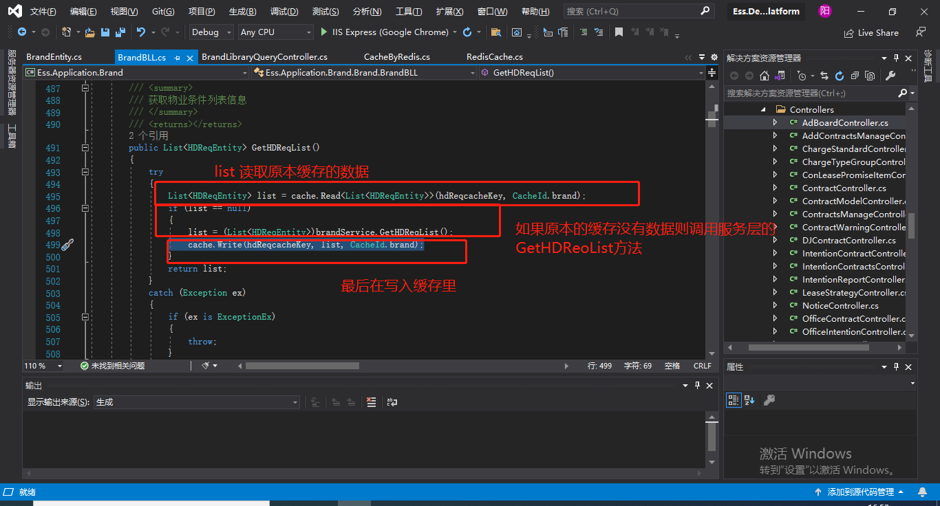
public List<TreeModel> GetBrandTree()
{
try
{
//Brand实体类读取缓存 如果list==null就调用服务层的GetList方法在写入缓存 进行查看
List<BrandEntity> list = cache.Read<List<BrandEntity>>(cacheKey, CacheId.brand);
if (list == null)
{
list = (List<BrandEntity>)brandService.GetList();
cache.Write(cacheKey, list, CacheId.brand);（写入缓存）
}
//将树结构的值遍历给 list
List<TreeModel> treeList = new List<TreeModel>();
foreach (var item in list)
{
TreeModel node = new TreeModel();
node.id = item.BrandID;
node.text = item.BrandName;
node.isexpand = false;
node.hasChildren = false;
node.parentId = "0";
node.showcheck = true;
treeList.Add(node);
}
return treeList.ToTree();
//进行数据转换
}
catch (Exception ex)
{
if (ex is ExceptionEx)
{
throw;
}
throw ExceptionEx.ThrowBusinessException(ex);
}
}

问题 什么是树结构 作用是什么？
父节点下面有很多子节点 类似树干有很多树枝 组成了一棵树

当进行新增操作时 调用api报错 配置信息不会修改
什么是获取业态树结构 (业态树结构 参数维护 --->业态维护)

变更信息的步骤 :原始数据A放入缓存A1(保存数据 防止业务需求及时变更)再将A数据变更为A2

这里步骤没懂




